市政综合体减碳路径制定

1. 总体思路

对于市政综合体，其减碳路径的制定采取“近期以高效节能技术为主，长远期以优化能源结构为主”的思路。在建筑设计建造及运营初期应综合采用节能技术，尽可能降低建筑本身的能耗，主动降低建筑本身的碳排放。随着技术发展以及能源结构的整体更新，在远期要积极引入可再生能源优化市政综合体的能源结构，进一步降低项目生命周期碳排放，使其努力向“零碳”建筑方向迈进。

在为市政综合体确定减碳路径时，按照以下原则进行：

1. 考虑长期发展，动态调整规划

相较于一般的工业产品，建筑在使用过程中最显著的特征即为生命周期长、涉及的碳排放活动复杂，这也意味在制定建筑的减碳路径时不应只考虑采取静态的减碳策略，即在设计时一次性完成建筑的减碳工作部署，而应该考虑建筑技术及配套领域技术的不断发展并根据建筑所处的不同生命周期或使用状态动态调整建筑的减碳策略，因此在确定减碳路径的总体规划时要为未来可能会应用的减碳策略预留出足够的更新空间。

1. 考虑工程实际，合理引入创新

市政综合体项目作为“零碳”示范项目，需要其引入一些先进技术达到较高的减碳标准，但该项目的最主要功能依然是服务居民，保证各功能区块的正常运行与室内环境舒适性，因此不适宜使用技术层面上过于超前但工程上不易实现或效果不佳的技术。在考虑节能减碳技术时要保证在工程上合理可行的基础上引入新技术，使得项目在满足功能的前提下达到最佳的节能减碳效果。

1. 突出教育作用，引导低碳生活

作为“零碳”示范项目，需要承担一定的示范教育作用，即向人们展示建筑低碳建筑并引导人们在日常生活中保持低碳生活习惯。因此在设计零碳路径需要加入参观、宣传以及展示等减碳效果可视化策略，让参观者直观感受到建筑如何实现低碳运行。并且，在考虑降碳策略时要考虑人的活动对建筑生命周期碳排放的效果，应采取措施规范人们在建筑中的活动进一步降低碳排放。

1. 具体路径

由于市政综合体的建筑及结构部分已完成初步设计，因此目前已无法通过更改建筑形体或结构等参数提升其节能减碳效果，基于此具体路径中不包括建筑设计时应采取的措施。根据全生命周期评价的标准，被评价对象的环境影响评估以及减碳措施的提出应根据清单分析结果进行，因此在制定市政综合体的减碳路径时主要根据前文所划分的生命周期阶段有针对性地提出减碳路径。

* 1. 建筑材料生产及施工建造阶段减碳路径

考虑到建筑材料的数量与使用与建造阶段碳排放息息相关，因此将建筑材料生产与施工建造阶段合并讨论。

* + 1. 采用可回收建筑材料

对于混凝土框架结构的大型综合体建筑，常用的建筑材料有钢材、混凝土、水泥砂浆、砌块、黏土砖、木材等。其中混凝土等非金属建筑材料目前还无法实现有效回收与再利用，但钢材等金属材料已有成熟的再利用技术，利用回收材料生产的建材避免了部分原料开采以及冶炼部分的碳排放，可以有效降低材料的碳排放因子从而实现碳减排。

根据赵平[1]等人的研究，我国的回收钢材再利用的能耗为原始钢材的20%-50%，又考虑到建筑拆除后并非所有钢材都可实现回收，按照文献，大型钢材回收率约为80%，钢筋的回收率约为50%。[2]因此，回收钢材生产的钢制品的碳排放因子可根据回收率对原始钢材碳排放因子与回收钢材再利用的碳排放因子进行加权后得到，其结果见表x。

表x 回收钢材碳排放因子

|  |  |  |  |
| --- | --- | --- | --- |
| 建材类型 | 原生材料碳排放因子(tCO2/t) | 回收材料碳排放因子(tCO2/t) | 碳排放因子降低比例 |
| 大型钢材 | 2.365 | 1.081 | 54% |
| 小型钢材 | 2.31 | 1.062 | 54% |
| 钢筋 | 2.34 | 1.755 | 25% |

若市政综合体钢材采用以上讨论的可回收钢材作为建筑材料，则可减少建材生产阶段碳排放4457.4t，占原建筑生产阶段碳排放的13.9%。

* + 1. 采用装配式建筑技术

装配式建筑是一种新型建筑工业化生产方式，其利用“搭积木”的建造思路，将特定工厂生产的建筑预制件运送至现场，进行现场组装，最终形成完整的建筑。相较于传统的现浇式建筑，预制建筑的建筑构件由于统一在工厂内生产，可以实现更高效的材料利用与污染控制，并且现场施工时只需要进行构件安装，而无需再进行建筑部件的二次生产，因此省去了大量的施工机械台班用量与工人工作时间，有效降低了建筑在施工建造阶段的耗能，并显著提升建筑的建造效率。相较于现浇式建筑，装配式建筑的建造可分为三个阶段：生产制造阶段、运输阶段、现场安装阶段。其中生产制造阶段是装配式建筑所独有，该阶段的碳排放包括原材料的生产以及生产线上机器运行。这一阶段的碳排放量计算可依照下式：

$$Q_{p}=\sum_{i=1}^{n}{(F_{\begin{aligned}di\end{aligned}}×E_{d}+F_{\begin{aligned}pi\end{aligned}}×E_{p}+F_{\begin{aligned}ei\end{aligned}}×E_{e})}$$

其中 $Q_{p}$ 为装配式建筑在构件生产制造阶段的碳排放量； $n$ 为构件的类型； $F_{\begin{aligned}di\end{aligned}}$、 $F_{\begin{aligned}pi\end{aligned}}$、 $F_{\begin{aligned}ei\end{aligned}}$ 分别为生产第 $i$ 种构件所消耗的柴油、汽油以及电能； $E_{d}$、 $E_{p}$、 $E_{e}$ 分别为柴油、汽油、电能的碳排放因子。

据文献调研结果，装配式建筑主要分为三种类型：1） 半装配式建筑；2）综合装配式建筑；3）整体建造式建筑；[1]半装配式建筑即实现部分建筑构件的工厂化生产并在现场组装而其余部分则在现场施工生产；综合装配式建筑实现了全部建筑构件的工厂化生产，并且建筑整体在现场装配完成；整体建造式建筑则实现建筑整体的工厂内生产，最后整体运输至现场。然而考虑到实际应用过程中的结构、强度以及可操作性等问题，目前的装配式建筑基本为半装配式建筑。为了量化建筑整体使用装配式构件的情况，引入预制率，其计算方法为[3]：

$$P=\frac{V_{1}}{V_{1}+V_{2}}$$ 其中，P为单体建筑预制率； $V_{1}$ 为建筑标高±0.000以上部分结构构件采用预制件的体积； $V_{2}$ 为建筑标高±0.000以上部分结构构件采取现浇混凝土形式构造的体积。

装配式构件仅涉及基础以上的混凝土钢筋结构以及砌体结构。由于该市政综合体尚处于规划阶段，无法获得详细的建筑构件消耗量，故根据文献资料提供的装配式建筑相较于现浇式建筑的减碳量对市政综合体采用装配式建筑后的减碳量进行估计。

根据王广明等人[4]的研究同等体积下预制建筑构件与现浇式建筑构件的建筑材料的节省量如表x所示。

表x 装配式建筑相较于现浇式建筑主要建筑材料的节省率

|  |  |
| --- | --- |
| 建筑材料 | 节省率(%) |
| 钢材 | -2.46 |
| 混凝土 | -2.31 |
| 木材 | 59.3 |
| 水泥砂浆 | 55.13 |

|  |  |
| --- | --- |
| 保温材料 | 51.85 |
| 自来水 | 24.28 |

参考地方标准以及装配式建筑案例研究，目前新建的装配式建筑的预制率已超过50%，因此在计算时按照50%的预制率。根据上述数据，由于部分建筑材料用量减少，可计算得市政综合体在建材生产阶段可减少碳排放141.7t。由于装配式建筑尚未普及，建筑构件设计制造时强度偏于保守，因此钢材与混凝土的使用量略有增加，导致在建材用量上的减碳量并不大。

由于装配式建筑的部分建筑构件在工厂内实现规模化生产，有着更好的能源利用效率，相较于现场施工可以节约一部分施工能耗。根据文献，建筑构件的工厂化生产相较于现浇式建筑现场施工单位面积电能消耗量可降低20.45%，自来水消耗量可降低24.28%。根据上述数据进行计算，采用装配式建筑可在施工阶段减少碳排放130.4t。综上所述采用50%预制率下市政综合体的碳排放可减少272.1t。

* 1. 建筑运行阶段的减碳路径

建筑运行阶段的碳排放主要来自HVAC系统、热水、照明以及室内电器设备的能源消耗，碳排放来源复杂，影响因素众多。并且对于市政综合体建筑，其建筑内部规划了商业、办公、酒店、社区活动等9种市政服务业态，因使用特点不同，每种服务业态的能源消耗特征与碳排放特征也不尽相同，若仅从建筑层面考虑减碳路径则过于笼统，不利于实现综合体建筑有针对性地减碳并且可能导致浪费，因此在制定市政综合体运行阶段减碳路径时不仅要从整体上制定减碳路径，还要将目标细化到服务业态，根据不同功能区块的特点针对性地提出减碳路径。

* + 1. 适用于建筑整体的减碳路径

1. 提高外围护结构热工性能

围护结构热工性能直接影响了建筑冷热负荷的大小，提高建筑的热工性能可以有效减小建筑的冷热负荷，从源头上降低建筑的能源需求，从而减小HVAC系统的能耗，进而降低建筑碳排放。在对市政综合体进行运行阶段能耗模拟时使用的围护结构热工性能标准是根据绿色建筑二星级以及近零能耗建筑标准选择的。若将建筑外围护结构的热工性能按表x进行提升，则可使HVAC系统能耗降低9.5%，每年可实现碳减排155.6t。

表x 外围护结构热工性能提升

|  |  |  |  |  |
| --- | --- | --- | --- | --- |
| 维护结构类型 | 基准围护结构热工参数 | | 高性能围护结构热工参数 | |
| 传热系数（W/(m2·K)） | 太阳能的热系数（SHGC） | 传热系数（W/(m2·K)） | 太阳能的热系数（SHGC） |
| 非透光外墙 | 0.50 | - | 0.251 | - |
| 非透光屋面 | 0.48 | - | 0.158 |  |
| 窗户与玻璃幕墙 | 2.27 | 0.4 | 1.79 | 0.25 |

需要注意的是维护结果热工性能的提升往往意味着建筑材料消耗的增大，这将带来建材生产阶段以及施工阶段的碳排放增长，但经估算，这一部分的碳排放增长占生命周期总碳排放量不足0.5%，远小于因此而带来的减碳量，因此该部分的碳排放增长可以忽略不计。

1. 提高空调系统冷热源设备效率

在HVAC系统中，冷热源设备是最主要的能源消耗者。根据模拟数据，冷热源设备的能耗占HVAC系统总能耗的82%，因此提高冷热源设备的效率是降低HVAC系统能耗、减少运营过程阶段碳排放的关键。根据项目规划，该市政综合体项目以污水源热泵作为空调及热水的冷热源，其属于水源热泵的一种。在进行市政综合体基准能耗模拟时，采用的绿色建筑二星级标准规定冷热源设备较国家标准所规定的能效提升6%。若参照绿色建筑三星级建筑，则要求提升12%。而根据GB51350-2019《近零能耗建筑技术标准》规定，近零能耗建筑的水源热泵机组的制冷性能系数应达到6.0。综上，结合GB 19409-2013《水（地）源热泵》中的规定，可得到各标准下的热泵机组综合性能参数，其数据如表x所示。

表x 热泵机组在不同标准下的综合性能参数（名义）约束值

|  |  |  |  |  |
| --- | --- | --- | --- | --- |
| 运行模式 | 标准基准值 | 绿建二星级 | 绿建三星级 | 近零能耗建筑 |
| 制冷 | 4.8 | 5.09 | 5.38 | 6.00 |
| 制热 | 4.4 | 4.66 | 4.93 | - |

采取高效的污水源热泵机组虽然会增加项目的初投资，可以有效降低HVAC系统的能耗，在降低运行成本的同时减少碳排放，长期来看符合市政综合体规划中提出的构建“零碳”建筑目标要求。

1. 优化HVAC系统控制策略

HVAC系统的能耗不仅与设备的能效参数有关，也与HVAC系统的控制策略有很大的关系。目前的大型综合体建筑多采用中央空调系统实现室内环境的调节，其有着全年运行时间长，季节间、昼夜间运行情况差异明显等特点，以上特点意味着HVAC系统所面对的工作状态与工作目标处于动态变化中，若无法有效调整系统的运行状态以适应需求侧的变化，则会导致大量的能源浪费或者室内环境调节失效。控制策略的核心思想是“减少冷热源设备工作时间，尽可能使设备运行在部分负荷状态，随室内符合调整系统出力”。

为了实现以上的控制思想，可采取的具体控制方案如表x所示：

表x HVAC系统控制目标及实现方法

|  |  |
| --- | --- |
| 控制目标 | 实现方法 |
| 减少冷热源设备工作时间 | 过渡季节引入新风满足冷热负荷 |
| 使设备尽可能运行在部分负荷状态 | 优化多机组控制策略；高峰时段引入蓄冷、热量抵消部分尖峰负荷 |
| 精确控制系统出力 | 变频空调系统与室内负荷动态监测 |

过渡季节引入新风满足热负荷，是依据在过渡季节室内的冷热负荷不大，而室外新风与室内状态点之间的焓差恰能满足或近似满足室内冷热负荷的原理实现室内环境调节。在此中运行策略下，只有通风系统运行，冷热源设备无需运行，因而可以降低冷热源设备的全年工作时间，降低HVAC系统能耗。此种控制策略需要加入传感器网络对室内外环境的状态进行监测，并由控制系统判断是否开启新风供冷/热模式。

对于冷热源设备，相较于满负荷运行，在一定的负荷变动范围内，其在部分负荷下运行时拥有更高的性能系数[5]。因此，在对冷热源设备进行控制时应尽量使机组工作在较高效率的部分负荷下。实现这一目标可依靠合理设定多机组控制策略与蓄冷、蓄热设备介入两种方法。通过合理分配负荷可以使各机组工作在在理想的部分负荷区间内，而蓄冷、蓄热设备的介入可以在高峰期承担部分负荷，减轻机组承担的负荷，提高机组运行能效。根据市政综合体规划，拟采用地下消防水池作为蓄冷设施，经计算消防水池可存储5292kWh的冷量，模拟时按照晚间22时至次日6时进行蓄冷。引入蓄冷装置后在夏季典型设计日的制冷机组耗电量逐时变化情况如图x所示。蓄冷装置的加入可以减小尖峰时刻的制冷机组负荷，并在晚间维持一个较高的负荷，使制冷机组功率输出情况更平稳。但从耗电量的角度引入蓄冷并不会显著降低空调能耗，这是由于蓄冷过程中需要维持较低的蒸发温度，机组的效率降低，再加之蓄冷设备供冷时存在着较大损耗，因此无法显著降低能耗。但蓄冷装置的加入提高了建筑的能源消纳能力，使建筑有能力将电网提供但无法及时用的可再生能源储存，以备需要时使用，从而降低碳排放量。

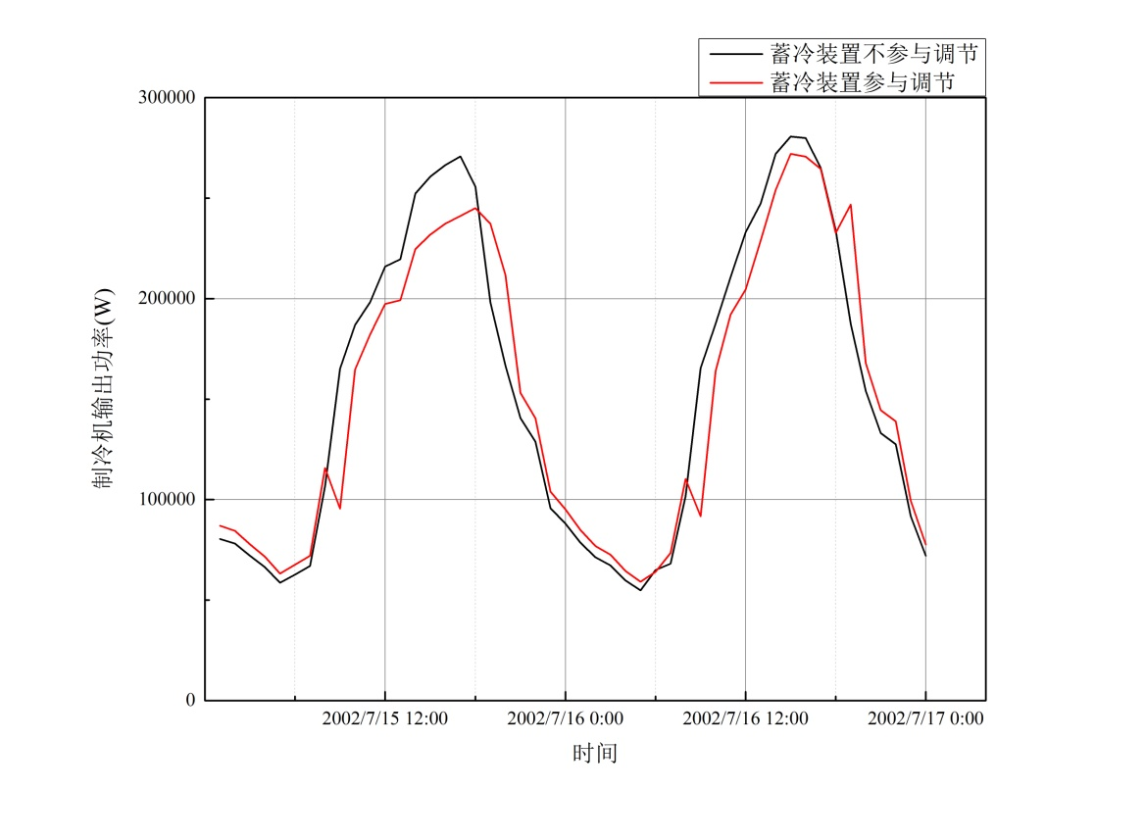

图x 蓄冷参与前后制冷机组逐时耗能情况

传统的中央空调系统多采用人工根据环境或者经验的方法手动控制机组的启停，控制精度较低，可能会造成大量的能源浪费，徒增碳排放。因此应建立实时负荷监测系统，对各区域的实际符合情况进行统计评估，如某区域人员较少或处于休息状态，则可调低机组输出功率或者关闭机组，以实现机组功率输出与实际负荷的精确匹配。

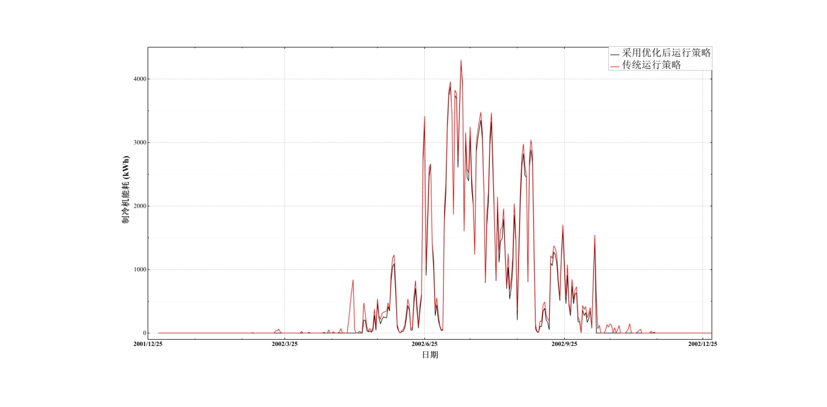

图x 采取优化运行策略前后制冷机组的全年耗能情况

根据模拟结果，采取优化后的运行策略HVAC系统可降低能耗7.2%，等效于每年减少78.6t碳排放。在50年的运行期限内可减少3930.7t碳排放，约占运营阶段碳排放的2%。

4）太阳能资源利用

在目前大规模应用的可再生能源中，太阳能资源因其清洁、高效、安全性好的特点受到研究人员的广泛关注，并且太阳能因其易于获取与易于布置的特点也成为了最适合与建筑结合的可再生能源利用形式。目前太阳能在建筑中较为成熟的应用形式有太阳能光伏、太阳能光热以及光伏光热一体化三种。太阳能光伏利用特定半导体材料的的光生伏打效应将外界太阳能吸收后转化并处理后得到可利用的电能；太阳能光热则利用集热器收集热能用于加热空气或水等介质，满足建筑的采暖、热水等需求；而光伏光热一体化则是将上述两种技术合二为一，在光伏产生电能的同时利用集热组件吸收光伏板上的热量以供建筑使用。前述部分已经对光伏以及光热系统的节能减碳潜力进行探究，可以发现单位面积的单位面积光伏板减碳效果要优于单位面积的太阳能集热器。但对于市政综合体，可供布置太阳能设备的空间有限而光伏与光热设备的布置互相冲突，因此从减碳效果的角度考虑应该尽可能多的布置太阳能光伏设备。光伏光热技术则解决了光热与光伏布置相冲突的问题，因此在设计时可以优先考虑布置光伏光热一体化设备。

在太阳能利用效率方面，由于光伏光热系统集热器以光伏板为主要热源，因此可以实现对光伏板降温的效果，根据国外学者研究，PVT系统的光电转换效率较传统太阳能电池板可提高1.5%[6]，但与此同时由于大部分太阳光被太阳能电池板遮挡或吸收，集热器的热效率不及传统的太阳能集热器，仅为25%左右[7]。

可安装面积对太阳恩能够设备的应用起到了决定性作用，屋顶作为最常见的布置区域随着建筑技术的发展越来越多地承担起其他功能，如消防、空调设备的安装，承担建筑绿化，开发商业等。因此，可供安装太阳能设备的面积就变得相当有限。根据《建筑领域碳达峰碳中和实施路径研究》，建筑可利用屋顶面积按照建筑(屋顶面积)占地面积的20%进行保守估计，并参考中共中央国务院发布的《2030年前碳达峰行动方案》，设置50%作为超前目标。对于市政综合体，其建筑屋顶均为平屋顶，除公交场站所述楼栋屋顶作为空调室外设备布置区域外，其余屋顶区域均可作为太阳能设备布置面积，但考虑到建筑绿化以及低碳教育功能，需要预留出空间，因此按照理论可布置面积的50%进行计算。根据汇总，市政综合体屋顶部分可供布置太阳能设备的面积为4746.11m2，布置倾角取32°。根据模拟数据，布置光伏光热设备每年可产生电能721627.74kWh，占市政综合体全年总用电量的10.8%。而在热水部分，光伏光热设备提供的热量等效可提供

[1]赵平,同继锋,马眷荣.建筑材料环境负荷指标及评价体系的研究[J].中国建材科技,2004(06):1-7.

[2]燕艳. 浙江省建筑全生命周期能耗和CO_2排放评价研究[D].浙江大学,2011.

[3]朱宋煜,王勇. 装配整体式剪力墙结构预制率计算探讨[J]. 建筑技术,2016,47(z1):104-106. DOI:10.3969/j.issn.1000-4726.2016.z1.036.

[4]王广明,刘美霞.装配式混凝土建筑综合效益实证分析研究[J].建筑结构,2017,47(10):32-38.DOI:10.19701/j.jzjg.2017.10.007.

[5] 蒋小强,龙惟定,李敏.部分负荷下冷水机组运行方案的优化[J].制冷与空调,2009,9(03):96-97.

[6] Mishra G K , Tiwari G N , Bhatti T S . Effect of water flow on performance of building integrated semi-transparent photovoltaic thermal system: A comparative study[J]. Solar Energy, 2018, 174:248-262.

[7] 许海园,周建强,张兴,李玉娜.太阳能光伏光热一体化PV/T组件的实验研究[J].能源研究与管理,2019(03):53-56+75.DOI:10.16056/j.1005-7676.2019.03.015.

建筑能源管理系统

建筑碳排放从形式上可划分为直接碳排放、间接碳排放与隐含碳排放。其中直接碳排放指建筑在运行过程中直接消耗化石燃料，如供暖、热水、烹饪等过程中产生的碳排放；间接碳排放一般指建筑在运行阶段由外界获取的电力、热能等二次能源而产生的碳排放，这也是目前建筑最主要的碳排放来源；隐含碳排放指建筑使用前由原材料开采、运输以及施工等活动带来的碳排放。